智能之眼，未来之窗——大华和海康威视产业创新实践之路

姓名：谢宜恒
学号：3240100899
专业班级：信工2402

在数字化转型浪潮席卷全球的当下，智能视觉技术正以前所未有的速度重塑着人类社会的运行方式。作为浙江大学信息工程专业的学生，通过对行业领军企业大华股份与海康威视的实地走访和对于产业前沿的近距离观察，我对于技术创新与实践进行了深刻思考。
首先，毋庸置疑的是，这次观察使我对于两家行业巨头的发展和现状、市场和产品战略都有了更新的了解。作为全球智能安防与视频监控领域的双巨头，大华股份和海康威视在技术创新、市场布局和行业影响力方面既有诸多共同点，又各自形成了独特的竞争优势。 在共同点方面，从展厅分布来看，两者都是以视频监控起家，逐步向人工智能物联网和智慧城市领域进行拓展，并且强有力地覆盖教育、医疗、制造等多领域业务。两家互联网公司的核心技术，均包含CV ，云计算与大数据等等今年来处于风口浪尖的新质生产力。同时，两家公司均注重研发投入，数目巨大的研发费用和数量庞大的专利构成了两家公司立足市场的底气和信心，也彰显着科技产业的新发展趋势和本质要求——技术为王，技术驱动。
毫无疑问，市场上的同质化竞争在所难免，但打出品牌的优势和特色是破解的关键。在参观大华的过程中，有以下两点特别吸引我的目光。一是全景监控的技术突破和AI的应用，在参观的过程中，"180°AR哈勃守望者"（图一）引起了我的兴趣，使我特别注意了对于它的讲解。其中提到，"180°AR哈勃守望者"主要有三大创新点：全景成像技术、智能分析能力和实时处理性能。它采用了多摄像头协同工作，实现了视频的无缝拼接。在人们幻想着摄像头跟踪性的时代里，全景的成像拓宽了人眼的边界，让所谓的视觉死角慢慢跳入视野。我相信所有人都看见过很多在视觉死角发生的惨案或者不法分子对于视觉死角的非法利用，我也了解到目前的城市使用的仍是传统的4-6个定点摄像头布局，"180°AR哈勃守望者"的出现或许能为城市公共安全监控带来一丝新的活力与转机。除此之外，我开始思考"180°AR哈勃守望者"的更多应用场景。是否能用于交通枢纽的管理，使得重点人员的发现与报警更加容易？是否能用于工业的安全生产，使得危险区域的监控和防范更加全面，从源头避免安全事故的发生？又是否能应用于校园、商场等人口密集场所的管理与安保？这样想来，大华展厅的娓娓道来也便的顺理成章了。
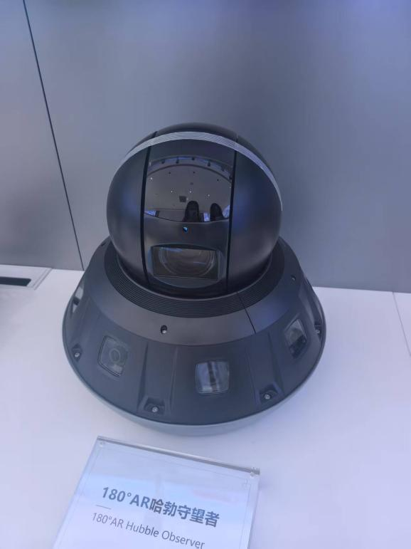
图一 "180°AR哈勃守望者"
二是对于市场的细分，上一点中提到的视觉技术的突破也为此提供了坚实保障。大华注重市场的细分，在展厅里陈列的有关智慧交通（交通流量分析）、智能制造（如煤矿核心业务（见图二））、智能家居、智慧教育、智慧医疗等多方面。在智慧交通领域，大华的技术方案展现了从单点突破到系统集成的演进路径。其电子警察系统通过多光谱成像技术，在复杂光照条件下仍能保持98%以上的车牌识别率，这背后是光学物理特性与深度学习算法的深度融合。而在智慧医疗方向，大华将视频分析技术延伸至手术室行为规范监测、医疗废物追踪等细分场景，体现了技术跨界应用的想象力。这些实践印证了一个重要规律：垂直行业的深度理解比技术本身更具应用价值。大华在每个细分领域都组建了具备行业知识的解决方案团队，这种"技术专家+行业专家"的双重能力构建，使其产品能精准切入行业痛点，使得科技真正飞入寻常百姓家。作为刚接触信息工程的大一学生，这些全方位多领域的应用让我深刻认识到专业知识与行业应用的紧密联系。在课堂上学到的傅里叶变换等数学工具，在大华的解决方案中都能找到实际应用场景。比如交通流量分析中的图像处理算法；而医疗废物追踪系统中的RFID技术，其物理原理正是电磁场理论。扎实的数理基础永远是未来专业发展的根基，在一个个产品的呈现中，这个为人称道的道理也更加凸显。更可贵的是，大华展现出的"行业洞察力"让我意识到：技术是第一要义，但将技术转化为商业价值的能力似乎也是必不可少。在今后的学习中，我们更应重视基础课程，也要多关注行业动态，培养解决实际问题的思维。就像大华在智慧社区的发展路径一样，技术创新的价值在于持续解决人们生活中的真实需求。
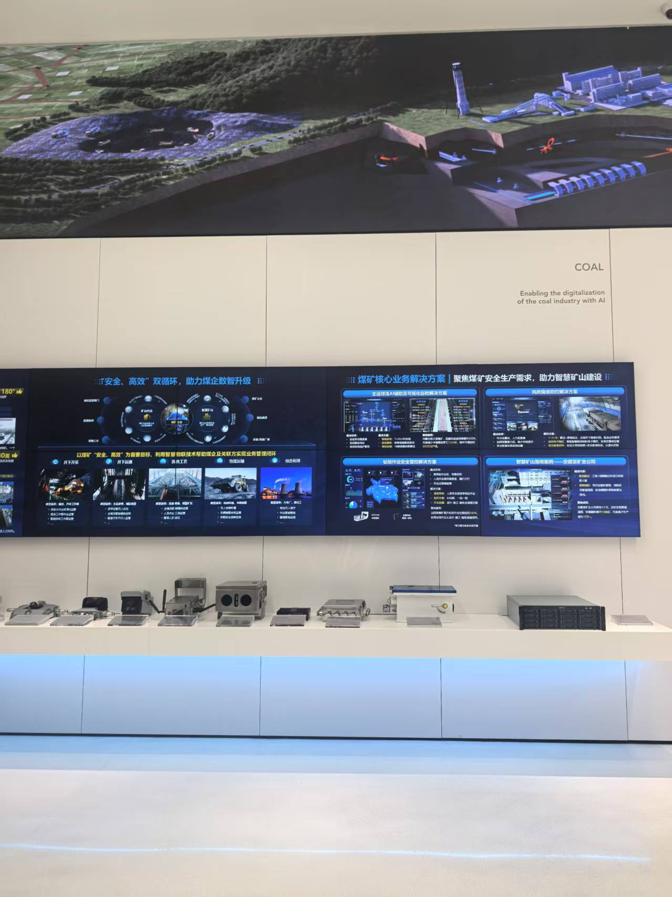
图二 煤矿核心业务展台
在参观海康威视的过程中，海康威视政府和企业并行的双赛道让我看见了当下社会对于智能化做出的努力。他们既服务政府建设智慧城市，又帮企业做数字化转型，这种"两条腿走路"的模式既拓宽了业务渠道，又满足了多方位的民生需求。在政府端，他们的"城市大脑"让我印象深刻。通过几万路摄像头和传感器，能实时掌握整个城市的运行状态。比如发现井盖缺失、道路积水这些问题，系统会自动派单给相关部门处理。科技永远不是高高在上的空中楼阁，最终还是要服务于民生。在企业端，他们的方案更注重实用性。比如给超市做的智能分析系统，不仅能防盗，还能统计客流量、分析顾客动线，帮商家优化经营。做科技不能飘在空中，必须扎根实际需求。政府要的是城市治理能力，企业要的是经济效益，只有抓住这些本质，技术才能真正创造价值。
两家企业揭开了产业发展的冰山一角。技术慢慢向着感知的智能化和系统的开放化发展，商业实现也慢慢转向了需求导向和创新引领。科技企业的成功不是靠单点突破，而是要在技术和商业之间找到平衡点。大华和海康都明白一个道理：再先进的技术，如果不能解决实际问题，就是空中楼阁。比如他们的智能摄像头，不仅能看得到，更要看得懂。在工地上能识别工人是否戴安全帽，在学校能发现学生异常行为，这才是技术的价值所在。现在的科技竞争，早已不是比谁的技术参数高，而是比谁能更好地满足需求。这两家企业用实践证明：接地气的创新，才是最有生命力的创新。
作为信息工程专业的学生，我一次次惊叹于产业界的技术创新，他们以不可估量的速度席卷而来，没有任何一位工程师敢说自己永远预测的了时代的变化。同时，丰富多样的产品被解构成一个个我暂时未学到的知识，再深耕，变成一个个我学习过的或者我听说过的数物原理。实践对于理论的一层层剥离，不是在书本上用数字和符号能讲解明白的原理，而是一代代人们将对于世界的好奇投射到手中，将对于未来的期望融入到当下。再高明的知识，如果困在书中，终究与1实际场景脱节。再进一步，我实现了视角的转变。从前我看见的更多是产品本身，它们的设计、完善与应用，这次我看见的是系统。产品作为服务元素服务于系统，而复杂系统的搭建更需要的是多领域、跨领域的知识与合作。直白来说，从学校的专业化学习走向社会的多层次应用。未来，我将更加关注产业动态，在实践中深化对技术的理解，在学习中强化对思维的培养，在知识中回归，在知识中抽离。
大华与海康威视的创新实践，展现了智能视觉技术的无限可能。作为新时代的工程人才，我们既应保持对技术的热情，又要培养商业思维，在技术创新与产业需求的交汇处寻找发展机遇。期待未来能在智能视觉领域贡献自己的力量，推动技术进步与产业升级！

